Grupp 26

Malmö Högskola

2015-05-23

Designdokument v1.0

Laith

**2015**

Andreas Karlsson

Simon Johansson

Henrik Phan

Simon Bothén

Tim Lindstam

# Revisionshistorik

|  |  |  |  |
| --- | --- | --- | --- |
| Datum | Namn | Aktivitet | Version |
| 2015-03-17 | Simon B. | Screenshots, Diagram + beskrivning | 0.1 |
| 2015-03-25 | Andreas K. | Flyttade ut speldesign bitarna till ett separat dokument | 0.2 |
| 2015-05-21 | Henrik P. | Kontextdiagram, klassdiagram. Syfte, omfattning. | 0.3 |
| 2015-03-21 | Simon B. | Lade till diagrambeskrivningar | 0.4 |
| 2015-05-22 | Henrik P. | Beskrivning av kontextdiagram. | 0.5 |
| 2015-05-22 | Simon B. | Beskrivning på flödesscheman och lagt till nödvändiga rubriker | 0.6 |
| 2015-05-22 | Henrik P. | Korrekturläsning. | 0.7 |
| 2015-05-22 | Simon J. | Korrekturläsning. | 0.8 |
| 2015-05-23 | Andreas K. | Färdigställde dokument med försättsblad, innehållsförteckning och revisionshistorik. | 1.0 |

Innehållsförteckning

Revisionshistorik 1

Introduktion 3

Syfte 3

Omfattning 3

Ordlista 3

Kontextdiagram 4

Kontextdiagram beskrivning 4

Systemdiagram 5

Systemdiagram beskrivning 6

Klassdiagram 7

Klassdiagram beskrivning 7

Mappstrukturdiagram 8

Scripts 8

Assets 8

Flödesschema 9

Menyer 9

Gamestates 9

Flödesschema beskrivning 9

Referenser 10

# Introduktion

## Syfte

Detta dokument visar strukturen på hela systemet och vilka delar som ingår samt relationerna mellan dessa. Syftet är att ge en klar uppfattning om strukturen och designen på systemet och hur den är uppbyggd. Det är också att visa hur vi använt och utnyttjat tredjepartssystem för att öka enkelheten i vårt system och ha mer tid till själva gameplay delen.

## Omfattning

Dokumentet innehåller kontextdiagram, systemdiagram, klassdiagram, en beskrivning över filstrukturen och teknisk information om systemet. Det finns inga beskrivningar om spelupplevelsen utan det står i det separata dokumentet “Laith Speldesigndokument”.

## Ordlista

Se bifogat dokument: ”DA336A_Grupp_26_Laith_Ordlista”

# Kontextdiagram

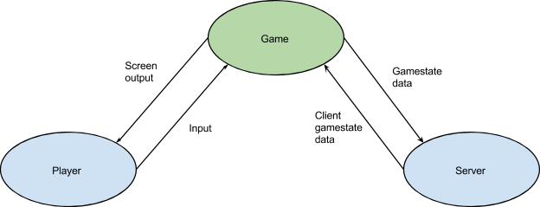

## Kontextdiagram beskrivning

Diagrammet visar de aktörer och entiteter som interagerar med spelsystemet. Spelaren skickar input till spelet via tangentbord och mus och får feedback i form av att saker på speldisplayen reagerar på inputsen. Spelet kommunicerar även med en server för att kunna stöjda nätverksspel. Den skickar och tar emot information om speltillståndet för att kunna synka upp med den andra spelaren. För att detta ska fungera behöver alla klienter tillgång till servern som vi tror ligga i USA. Detta är för att vi använder en tjänst som heter Photon Unity Networking (PUN) som förenklar synkronisering mellan klienterna och servern. Det den inte gör är att vårt program är ansvarig för exakt vilken data som ska skickas och när, för att minska nätverkstrafiken.

# Systemdiagram

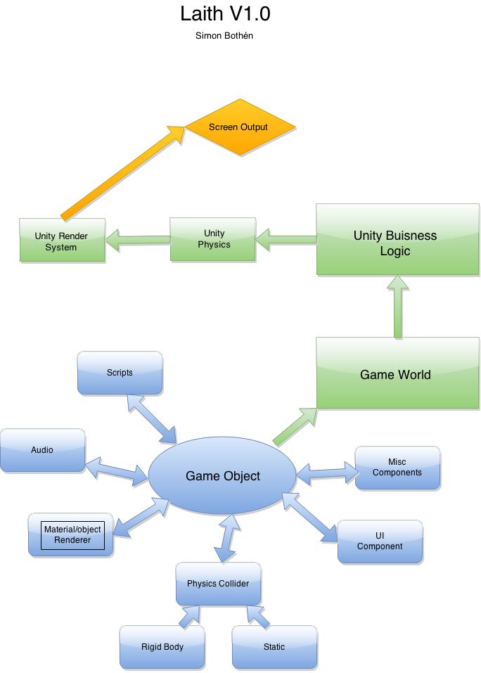

## Systemdiagram beskrivning

Unity3D är byggt runt så kallade ‘GameObjects’ som är kärnan i varje objekt som existerar i spelet. Ett ‘GameObject’ i sig själv är helt meningslös men när man sätter dit komponenter bildas själva skalet (se klass-diagram). Unity3D kommer med många färdiga komponenter så som fysiska kollisionsformer, ljud, och material. För oss ligger dock största fokus på komponenten *Script*.

*Script* är en komponent som tar en *Javascript,* *Boo* eller *C#* fil som input som i sin tur behandlar och utför databeräkningar. Efter det tar *Unity3D* dessa *GameObjects* bakom kulisserna och kör dem igenom deras *IP Business Logic Engine* som innehåller t.ex. en fysikmotor och en *Render Engine*. Till slut skickar *Unity3D* vidare kommandon till grafikrutinerna som gör att spelet syns på skärmen.

# Klassdiagram

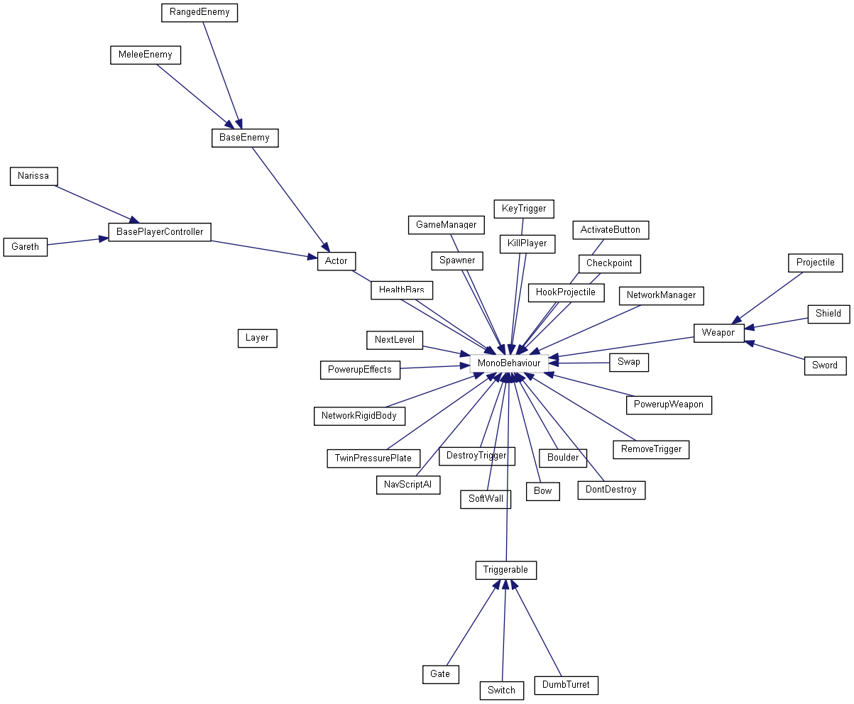

## Klassdiagram beskrivning

Som man ser i klassdiagramet så är klassen ‘MonoBehaviour’ roten till alla klasser. Detta är Unity3Ds basklass som har standardfunktioner för att definiera ett Script.

Längre ut så delas träden i tre grenar som är ‘Weapon’, ‘Triggable’, ‘Actor’. Dessa tre basklasser är just till för att vara bas för level triggers, rörliga entiteter och vapen som gör skada på fiender eller ändrar deras beteende på något sätt.

# Mappstrukturdiagram

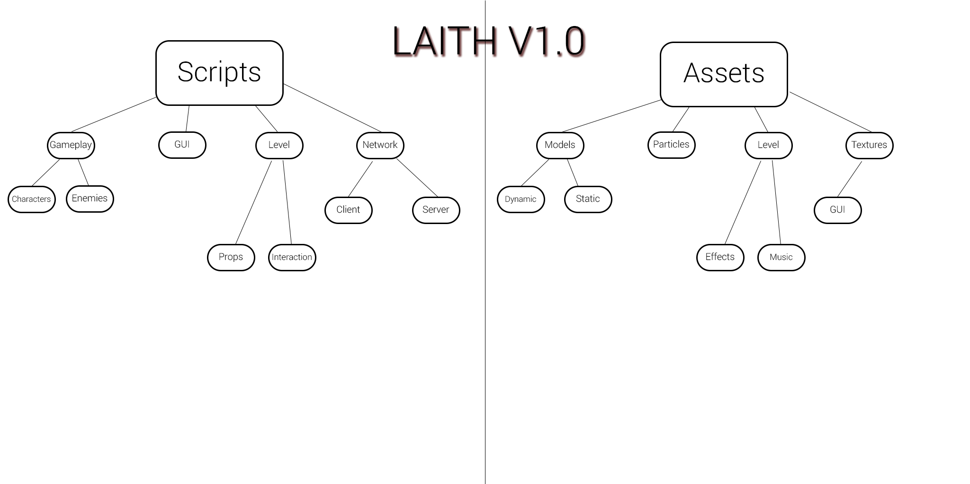Mappstruktur beskrivning

### Scripts

Våra Scripts är uppdelade i fyra olika kategorier:

* Gameplay
* GUI
* Level
* Network

De här mapparna är övergripande och alla *Scripts* hör hemma i någon av dessa.

*Gameplay* mappen är själva kärnan i spelet. Här hör allt som har med *core-mechanics* att göra så som spelare och fiender men också spelhanterarskripts som tar hand om liv, spelsituationer osv.

Under *GUI* läggs allt som har med det grafiska gränssnittet att göra.

Under *Level* läggs alla levelspecifika skripts. Det kan vara allt från att en knapp binds till att öppna en dörr till fällor som lurar för spelaren.

Under *Network* hittar vi två undermappar, *Server* och *Client*. Nätverkskommunikationen kommer att hanteras härifrån och kommer även att behöva ha kontakt med *Gameplay* skripten.

### Assets

Dessa mapparna innehåller allt som Unity behöver ladda in som vi har skapat för spelet.

Models innehåller 3D modeller i form av statiska och dynamiska meshes.

Particles innehåller partikelfiler för t.ex. en explosion.

*Textures* innehåller bilder för grafiska gränsnittet och andra texturer som kan behövas.

*Sound* innehåller ljud med underkategori musik och effekter

# Flödesschema

## Menyer

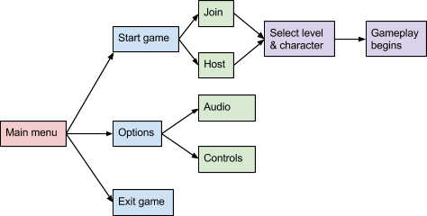

## Gamestates

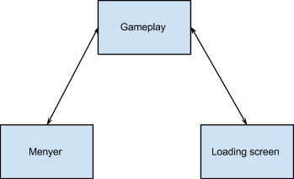

## Flödesschema beskrivning

1. I huvudmenyn kommer man ha tre val; Starta spel, Avsluta spel och ändra inställningar.
   1. Avsluta spel stänger ner ditt spelfönster och återvänder till datorns skrivbord.
   2. Under inställningar kan man ändra sitt kontrollschema för vilka tangentknappar gör vad. Man kan även justera ljudnivån på spelet så det passar för användarens ljudpreferens.
   3. Under starta spel kan man välja om man vill skapa ett spel eller om man vill hoppa in i någon annans spel.
2. Spelet har tre huvudlägen. Antingen är man i huvudmenyn, laddningsskärmen eller i spelskärmen.

# Referenser

<https://www.exitgames.com/en/PUN> 22/05-15